杭州市工业经济联合会
杭州市企 业 联 合 会 文件
杭州市企 业 家 协 会
杭 工 经 [2017] 18号
杭企联/杭企协[2017] 18号

关于召开2017年“三会”宣传工作会议
暨通讯员采风创作活动的通知
各有关会员单位：
为总结交流2016年协会宣传工作，学习兄弟企业文化，提高通讯员的创作水平，秘书处决定召开2017年“三会”宣传工作会议暨通讯员采风创作活动，现将有关事项通知如下：
- 时间：2017年4月12、13日共两天
- 地点：兴化东华齿轮有限公司
4月12日上午7时于浙江省展览馆东侧（地铁武林广场D出口）集中乘车前往
- 内容：
- 总结2016年“三会”宣传工作
- 表彰2016年度“三会”优秀通讯员
- 参观学习兴化东华齿轮有限公司
- 通讯员采风作品交流

- 参加人员：“三会”通讯员
- 费用：650 /人(含所有费用)
请通讯员接到通知后，及时向领导汇报并安排好工作，积极参加，参会人员请将会议回执于3月30日前发至QQ邮箱：190850293@qq.com
联系人及电话：
张潇雅：87294695 13758959764
徐丹平：87294695 13858010290
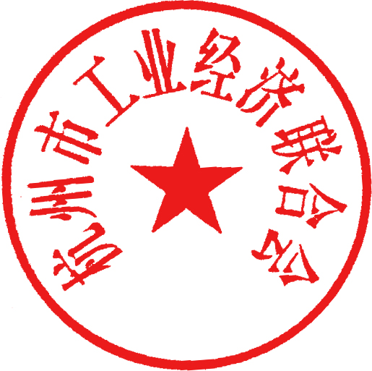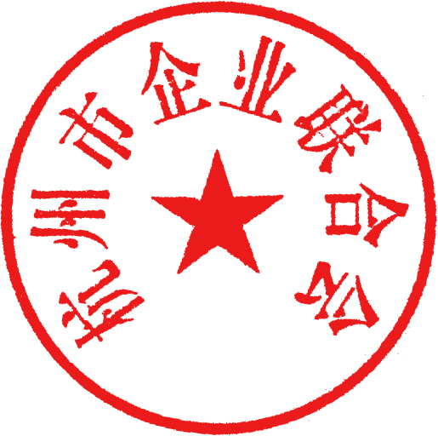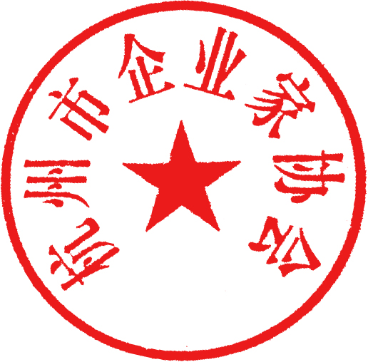
2017年3月17日
参会人员回执
单位名称(开票全称)
税 号
姓 名 | 职 务 | 电 话 | 身份证号
请于3月30日前发QQ邮箱报名：190850293@qq.com
名称：杭州市工业经济联合会
帐号：74218100098839
开户行：杭州银行学院路支行

